GRAFICOS DEL SIMULADOR 01

Los siguientes gráficos nos muestran la información detallada y estructurada, de los datos capturados en **tiempo real** de un sensor IOT simulado por computadora.

**- Control de humedad:**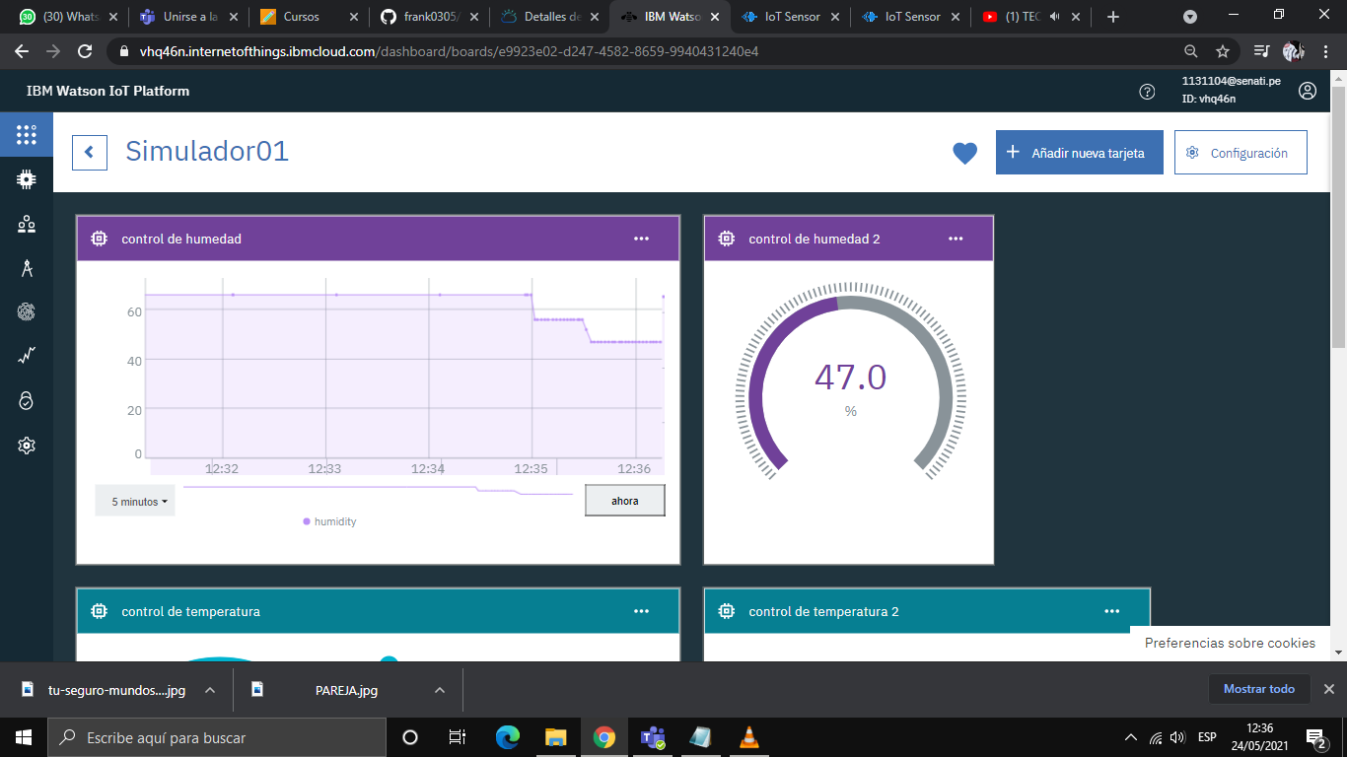

**- Control de temperatura:**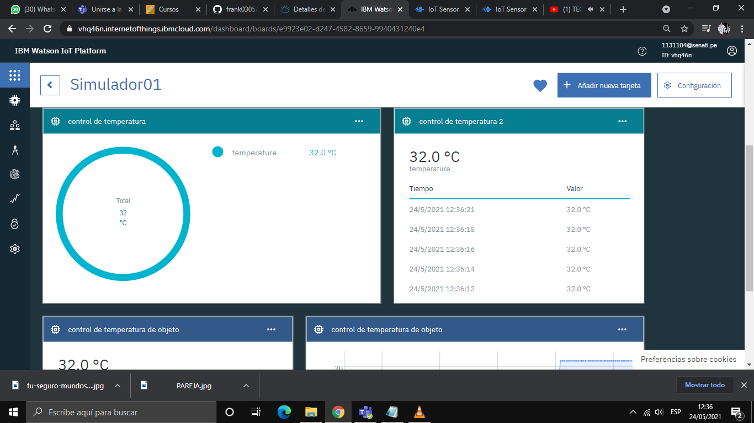

**Control de temperatura de objeto:**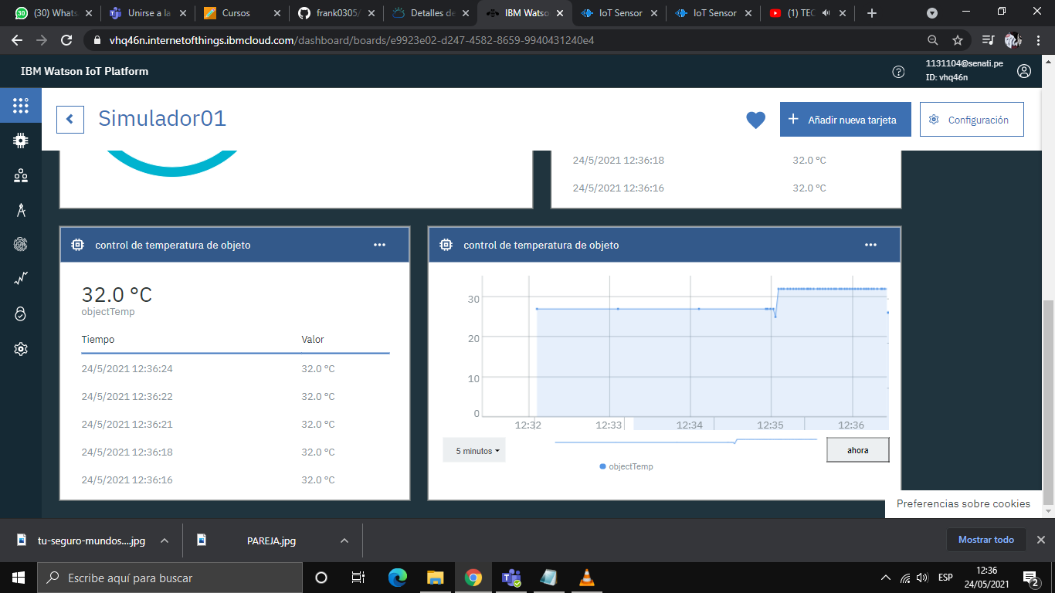

**Alumno: Murguia Castillo Frank Anderson**

**Correo: 113104@senati.pe**